CÔNG TY CỔ PHẦN HOÀNG GIANG
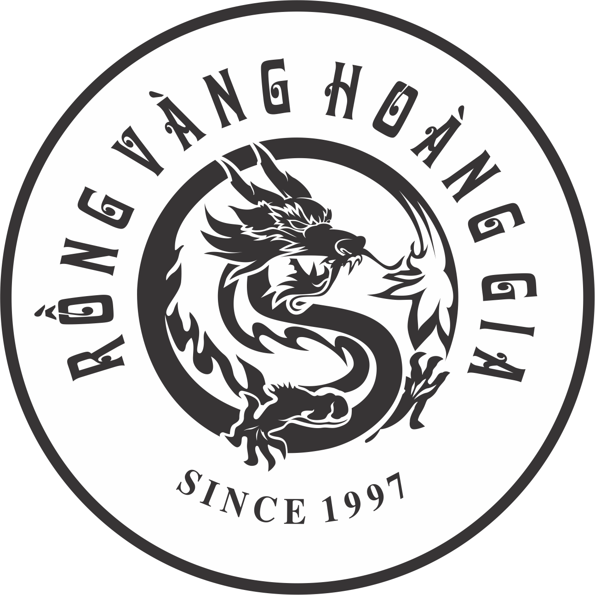

QUY TRÌNH
THẨM TRA HỆ THỐNG
Soạn thảo | Phê duyệt
Nguyễn Huy Chiến | Đào Văn Tiến
THEO DÕI SỬA ĐỔI
Số lần | Ngày | Nội dung sửa đổi | Phê duyệt | Xem xét | Soạn thảo
1 | 13/06/2026 | Rà soát, chuẩn hóa thuật ngữ thống nhất 'Ban ISO', sửa lỗi mã biểu mẫu và tham chiếu, cập nhật theo ISO 22000:2018. | Đào Văn Tiến |  | Nguyễn Huy Chiến
- Mục đích
Nhằm đảm bảo xây dựng chính xác, thẩm tra và cập nhật đầy đủ các mối nguy có liên quan vào kế hoạch HACCP.
- Phạm vi áp dụng
Áp dụng việc thẩm tra, thẩm định có liên quan hoạt động sản xuất của Công ty
- Tài liệu tham khảo
- ISO 22000: 2018 Hệ thống quản lý an toàn thực phẩm – Yêu cầu đối với các tổ chức trong chuỗi cung ứng thực phẩm
- Định nghĩa, viết tắt

- PRP Chương trình tiên quyết.
- ATTP An toàn thực phẩm.
- SPKPH Sản phẩm không phù hợp;
- Nội dung quy trình
Trách nhiệm | Lưu đồ quá trình | Hướng dẫn & Diễn giải
Trưởng ban ISO và các thành viên Ban ISO | Lưu hồ sơ  Xem xét  Xác định nhu cầu thẩm tra  Lập kế hoạch  Duyệt  Thực hiện thẩm tra | - Nhu cầu thẩm tra được xác định như sau:  - Thẩm tra công nhận giá trị: được thực hiện trước khi áp dụng mới và trước khi áp dụng các thay đổi hệ thống một cách chính thức. Hoạt động thẩm tra này cũng phải được thực hiện định kỳ không quá 12 tháng/lần  - Thẩm tra xác nhận giá trị được thực hiện theo chu kỳ, bao gồm cả các hoạt động đánh giá nội bộ, không quá 12 tháng / lần  - Thẩm tra sự phù hợp của các kết quả giám sát phải được thực hiện với tần suất đảm bảo tất cả các lô hàng trước khi xuất đều được thẩm tra các hồ sơ liên quan.
Trưởng ban ISO |  | - Căn cứ nhu cầu thẩm tra đã xác định, lập kế hoạch thẩm tra hàng năm, thường vào thời điểm kết thúc đánh giá nội bộ và trước kỳ họp xem xét của lãnh đạo hàng năm, theo BM.04.01
Ban Giám đốc |  | - Xem xét và phê duyệt kế hoạch thẩm tra do Trưởng ban ISO thiết lập
Các thành viên được chỉ định trong kế hoạch thẩm tra |  | - Thực hiện việc thẩm tra theo đúng nội dung, thời gian và tần suất đã xác định trong kế hoạch thẩm tra được duyệt.  - Báo cáo ngay lập tức các vấn đề có kết quả thẩm tra không đạt. Các thay đổi phát hiện trong quá trình thẩm tra phải được báo cáo Ban ISO để xem xét, xử lý kịp thời.  - Lập các báo cáo thẩm tra và chuyển cho Trưởng ban ISO xem xét và lưu trữ.
Trưởng ban ISO |  | - Xem xét nội dung báo cáo thẩm tra.  - Nếu kết quả không đạt yêu cầu thì đề nghị thực hiện thẩm tra lại  - Nếu kết quả đạt yêu cầu thì lưu trữ hồ sơ
Trưởng ban ISO |  | - Lưu trữ và kiểm soát các hồ sơ thẩm tra theo quy định của quy trình kiểm soát hồ sơ
Các đối tượng cần thực hiện thẩm tra bao gồm:
- Điều kiện cơ sở hạ tầng các khu vực sản xuất và bảo quản
- Hệ thống HACCP, bao gồm:
- Bảng mô tả sản phẩm
- Sơ đồ quy trình công nghệ
- Bố trí mặt bằng các khu vực sản xuất
- Kết quả đánh giá xác định phân loại các khu vực sản xuất
- Kết quả phân tích mối nguy và các biện pháp kiểm soát
- Kế hoạch HACCP
- Hồ sơ giám sát theo yêu cầu kế hoạch HACCP, kế hoạch kiểm soát điều hành
- Chương trình PRP
- Các Quy phạm sản xuất
- Tình trạng hiệu chuẩn của các phương tiện đo lường
- Yêu cầu về đào tạo và sức khỏe nhân viên.
- Hạn sử dụng của sản phẩm
Việc thẩm tra có thể bao gồm hoạt động lấy mẫu gửi đơn vị bên ngoài thực hiện các hoạt động thử nghiệm cần thiết. Khi đó, đơn vị thử nghiệm bên ngoài phải đạt ISO 17025 hoặc tương đương
Quá trình thẩm tra được ghi nhận vào BM.04.02
- Lưu hồ sơ
STT | Tên hồ sơ | Ký hiệu | Thời gian lưu | Nơi lưu
 | Kế hoạch thẩm tra | BM.04.01 | 03 năm | Ban ISO
 | Phiếu thẩm tra | BM.04.02 | 03 năm | Ban ISO

